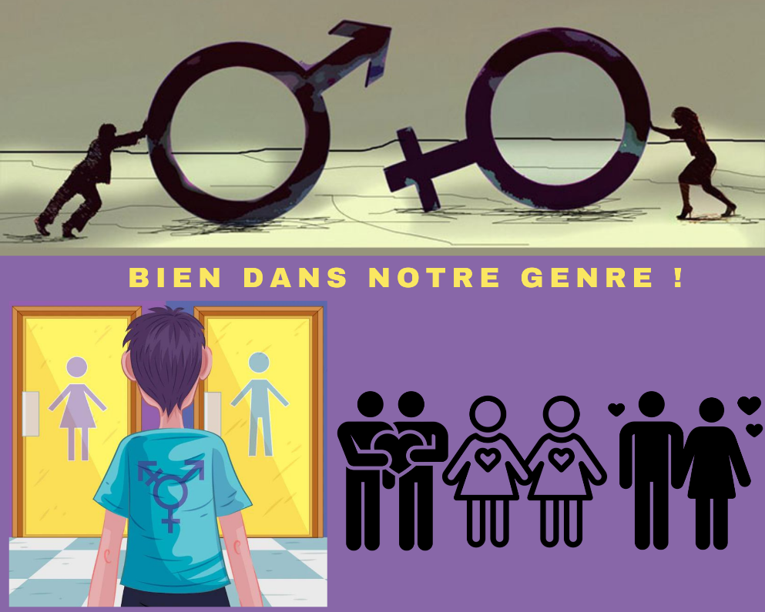

Année scolaire 2022-2023
DOSSIER DE CANDIDATURE

Commune :

Établissement :

À retourner par mail, dûment renseigné et signé, et sous format Word, à Caroline Boutoille, Direction de la jeunesse et des collèges
Pôle actions éducatives : c.boutoille@somme.fr

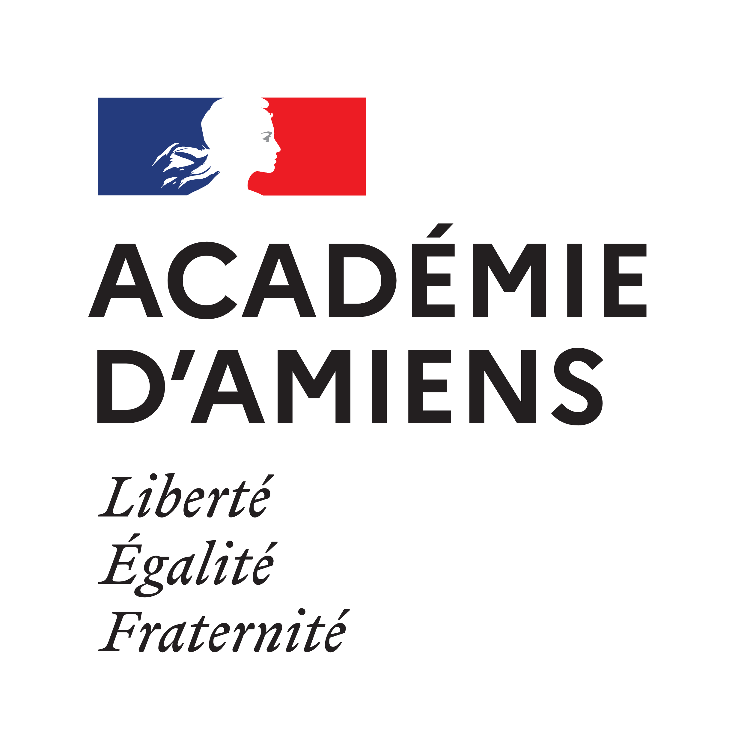

Nom choisi pour le projet :

Présentation de l’établissement :

Adresse :

Nom du chef d’établissement :
Présentation de l’équipe du projet :
- Référent à l'égalité filles-garçons si celui-ci a été désigné au sein de l’établissement

Nom :

Prénom :

Fonction :

Coordonnées électroniques :

Coordonnées téléphoniques :

- Référent du projet au sein de l’établissement

Nom :

Prénom :

Fonction :

Coordonnées électroniques :

Coordonnées téléphoniques :

Présentation du projet dans son ensemble :
- Discipline(s) impliquée(s) dans le projet et rôle de chacun :

- Expliquez en quoi l'atelier choisi sert l'état des lieux réalisé au sein de l'établissement :

- Expliquez en quoi l'atelier choisi s'inscrit en articulation avec le projet d'établissement

- Le projet présenté s'inscrit-il dans un parcours d'actions déjà mises en place, au sein de l'établissement, dans la thématique de la promotion de l'égalité filles-garçons et/ou de la lutte contre les discriminations liées à l'identité de genre et à l'orientation sexuelle ?

Si oui, expliquez comment.
Si ce n'est pas le cas, expliquez comment l'inscription à l'atelier "Bien dans notre genre ! " sera l'occasion pour l'établissement de mettre en place un projet global dans cette thématique

- Quels sont les résultats attendus et les modalités d'évaluation ?

Le parcours élèves
- Atelier ludique de sensibilisation pour 3 classes

- Nombre d’élèves bénéficiaires :

- Niveau de classe des élèves concernés :
☐ 6ème
☐ 5ème

- Réunion d'information organisée par l'établissement (toutes les classes d'un niveau)

- Nombre d’élèves bénéficiaires :

- Niveau de classe des élèves concernés :
☐ 6ème
☐ 5ème

- Représentations de théâtre forum pour au minimum 2X 2 classes
- Nombre d’élèves bénéficiaires :

- Niveau de classe des élèves concernés :
☐ 6ème
☐ 5ème

- Atelier de créativité pour une des classes ou un groupe d'élèves volontaires (de 15 à 30 maximum) ayant bénéficié de l’ensemble du parcours (atelier ludique + réunion d’information + théâtre forum et débat)

- Nombre d’élèves bénéficiaires :

- Niveau de classe des élèves concernés :
☐ 6ème
☐ 5ème

- Caractéristiques du groupe participant à l'atelier créatif (préciser notamment comment s’est opéré le choix de la classe ou du groupe, si les élèves ciblés sont scolarisés en SEGPA ou rélèvent pour une partie d’entre-eux du dispositif ULIS …)

Conditions de mise en place de l'atelier

Merci de cocher les cases si les conditions sont prévues.

☐ | Préparation concertée du projet en amont : rencontre entre le référent au sein de l'établissement et les animateurs des structures partenaires, afin de déterminer des objectifs partagés et définir les modalités de mise en œuvre et d'évaluation de l'atelier.
☐ | Mise à disposition d'une salle adaptée aux interventions.
☐ | Collaboration de l'équipe pédagogique pendant les interventions.
☐ | Engagement de la part de l'établissement à collecter en interne et à transmettre en copie au Département le document d'autorisation de droit à l'image spécifique fourni par le Département dans le mail d'attribution des ateliers, pour les élèves inscrits au projet d'atelier créatif, dernier point du parcours.  Seuls les élèves ayant remis une autorisation parentale de droit à l'image en amont de toute intervention proposée au sein de l'établissement dans le cadre de l'atelier « Bien dans notre genre ! » pourront figurer sur l'outil audiovisuel de sensibilisation.
☐ | Engagement à transmettre, dans les deux semaines suivant la fin de l'atelier, la "fiche – bilan" au Département – Direction de la jeunesse et des collèges – pôle actions éducatives.

Avis du chef d'établissement

A

Le

Le chef d’établissement,

Cachet

Signature

Rappel des critères

Critères de recevabilité
Public ciblé
L’atelier « Bien dans notre genre ! » s'adresse aux élèves de 6ème et de 5ème des collèges publics ou privés de la Somme.

Période de réalisation de l'atelier
Le projet doit se dérouler sur le temps scolaire, durant l’année scolaire 2022-2023.

Critères de sélection des candidatures
Les candidatures sont sélectionnées par un comité technique composé de représentants du Département et de l’Éducation nationale. Le comité technique s’assure que le projet présenté :
- prévoit l’implication de l’équipe éducative avant, pendant et après les interventions des partenaires ;
- s’appuie sur un état des lieux réalisé au sein de l’établissement ;
- s’inscrit en articulation avec le projet d’établissement ;
- s’inscrit dans un parcours d’actions déjà en place au sein de l’établissement dans la thématique de la promotion de l’égalité filles-garçons et/ou de la lutte contre les discriminations liées à l’identité de genre et à l’orientation sexuelle ou sera l’occasion, pour l’établissement, de mettre en place un projet global dans cette thématique si celui-ci n’est pas encore engagé.
Il veille également à ce que les conditions d’accueil d’un atelier soient prévues, et notamment :
- la préparation concertée, en amont du projet, entre les partenaires et les enseignants associés au projet, pour en déterminer les objectifs, les modalités de mise en œuvre et d’évaluation ;
- l’implication de l’équipe pédagogique lors des interventions de la structure partenaire ;
- la transmission au Département, dans les deux semaines suivant la fin de l’atelier d’un bilan qualitatif du projet mis en œuvre.
Si le nombre de candidatures déposées dépasse les capacités d’intervention d’une ou des structures partenaires, le comité technique classera les projets ayant obtenu un avis favorable selon les critères suivants par ordre de priorité :
- les établissements n’ayant pas bénéficié d’un atelier « Bien dans notre genre ! » l'année précédente ;
- les projets portés par les établissements situés sur une commune de moins de 4 500 habitants ;
- les projets portés par les établissements relevant de l’éducation prioritaire ;
- les projets s’adressant aux élèves scolarisés en SEGPA et/ou intégrant des élèves relevant du dispositif ULIS ;
- l’ordre chronologique d’arrivée des dossiers de candidatures.

Une seule candidature par établissement pour l’atelier « Bien dans notre genre !» pourra être retenue, sauf si des places restaient disponibles.

Contacts

Conseil départemental de la Somme
Caroline Boutoille
Chargée de mission développement éducatif
c.boutoille@somme.fr – 03.22.71.84.08

Rectorat de l’Académie d’Amiens
Laurence Ducousso-Lacaze
Chargée de mission à l’égalité filles-garçons
Laurence.Ducousso-lacaze@ac-amiens.fr

- Haut du formulaire
- Bas du formulaire

